Совместное спортивное развлечение детей старших групп и родителей

к 23 февраля

"Мой папа и я - большие друзья!"

Цель: привлечение родителей к совместной активной деятельности в детском саду.
Задачи:
Обучающая - Воспитывать чувство товарищества, взаимовыручки,
целеустремлённости.
Закрепляющая – Развивать физические качества: силу, ловкость,
быстроту реакции, творческие способности.
Воспитывающая - Воспитывать чувство патриотизма, любовь и
уважение к защитникам Родины. Помочь в создании гармоничного общения
между родителями и детьми.

Место проведения: спортивная площадка детского сада.

Оформление спортивной площадки. Подготовка станций .
Подготовка материалов, атрибутов, подбор игр, упражнений.
Подбор музыкального сопровождения.

Предварительная работа:
- Рассматривание и обсуждение иллюстраций, посвященных Дню Защитников Отечества.
- Заучивание стихов и песен об Армии.
-- Беседы с детьми о профессиях пап;
- Изготовление подарков для пап.
- Чтение художественной литературы, посвященной теме праздника 23 февраля.

Ход соревнования :
На входе детей и родителей с детьми встречает воспитатель в ростовом костюме Гуффи, вручает эмблему ,конверт с первым зданием.

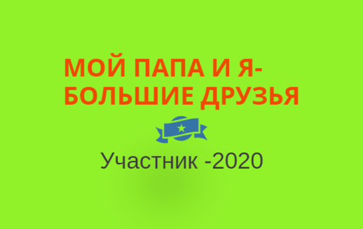

1.Задание «Шифровка»

В задание-шифровке даны анаграммы. Участникам нужно восстановить зашифрованные слова, что бы узнать последовательность выполнения заданий. (у каждой команды последовательность разная).
1(Переправа - ВАРАПЕРЕП)
2(Поединок – НОДИКЕПО)
3(Стрелок - ЛОРЕКСТ)
4(Учения- НИЧЕЯУ )
5.(Атака – КААТА)
Участники отправляются на станции выполнять задания:
На каждой станции соревнование проводит – руководитель станции.
За каждое выполненное задание участники получают награду.
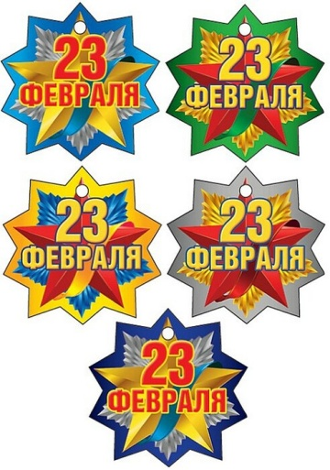

«Меткий стрелок».
Каждому участнику команды выдается по 5 тенисных шарика, необходимо метнуть теннисный шарик в корзину.

«Поединок».
Каждому участнику вручают боксёрские перчатки и говорят, что предстоит нелёгкая битва. Правил и ограничений нет. Руководитель станции показывает границы ринга. А затем даёт участникам ... по карамельной конфете. Задача конкурса: в боксёрских перчатках, без помощи рта развернуть обёртку. Кто справился первым – тот победил.

«Боевые учения»
Участникам предлагают конструктор «ЛЕГО» разного размера.
Участники должны выбрать детали и собрать из «Лего» человечка.

«Атака»
Что бы отразить атаку врага, необходимо решить боевую задачу. Посмотрите, что у меня в руках? (мяч). Сегодня - это не мяч, сегодня - это боевой снаряд, который будет попадать к вам в руки, а вы, услышав мое слово, должны назвать профессию, которая связана с этим словом! Отразите удар противника – и мы победим!!!
- танк — танкист;
- подводная лодка - подводник;
- артиллерия – артиллерист;
- пулемет — пулеметчик;
- парашют – парашютист, десантник;
- разведка – разведчик;
- рация – радист;
- корабль – матрос, капитан, боцман, штурман;
- ракета – ракетчик;
- самолет – летчик, пилот;
- пехота – пехотинец;
- мина – минер, сапер;
- граница – пограничник;

«Переправа»

Участникам предлагают переправить детей . Узкий мостик через «реку», «дорога в горах». Пройти можно только по одному. Какой же выход подыщут наши папы?

Дети и родители собрались у центрального входа.
Воспитатель:
Наши участники сегодня показали свой талант, силу воли, смекалку и, конечно же, доставили нам много радости. Но разве праздник может быть без победителей?Награждение победителей. Вручение подарков. Звучит запись песни «Богатырская сила».)

